
Hoja de actividades del alumno: Conceptos
básicos de los dispositivos móviles—Android

ACTIVIDAD 1: Botones externos y gestos táctiles

- Localice el botón para encender su teléfono. Encienda su teléfono.

- Localice los botones para subir y bajar el volumen en su teléfono. Baje el volumen al máximo y, luego, súbalo a la mitad.

- ¿Qué debe hacer si no quiere que suene el timbre de su teléfono? Utilice el botón para silenciar su teléfono.

- ¿Cómo debe hacer para ver todas sus aplicaciones? _____________________________

- ¿Cómo hace para desplazarse por un sitio web? ________________________________

ACTIVIDAD 2: Aplicaciones comunes

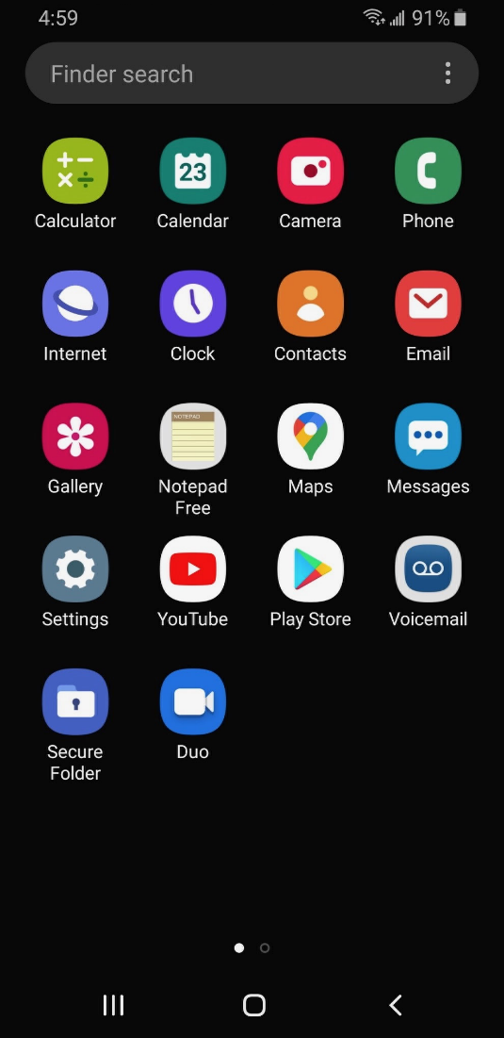
¿Qué aplicación utiliza para:

- Enviar un correo electrónico?
________________________

- Realizar una búsqueda en Internet?
________________________

- Enviar un mensaje de texto?
________________________

- Grabar un video?
_______________________

- Hacer una llamada telefónica?
________________________

¿Cómo regresa a la vista de las aplicaciones cuando tiene una aplicación abierta?
____________________________________________

Abra la aplicación de la cámara y tome una fotografía. Muéstrele al instructor la fotografía que tomó.

Abra el explorador y busque el sitio web PLA Digital Learn en https://www.digitallearn.org. Desplácese hasta el enlace sobre Cuentas y contraseñas. Toque el enlace y muéstrele al instructor su pantalla.
ACTIVIDAD 3: Cómo conectarse

Navegue hasta la pantalla de redes wifi disponibles en su dispositivo. Escriba los pasos que siguió para llegar a dicha pantalla.

_____________________________________________________________________________________________

_____________________________________________________________________________________________

Escriba una de las redes que sea segura (si corresponde).

_____________________________________________________________________________________________
Escriba una de las redes que sea pública (si corresponde).

_____________________________________________________________________________________________

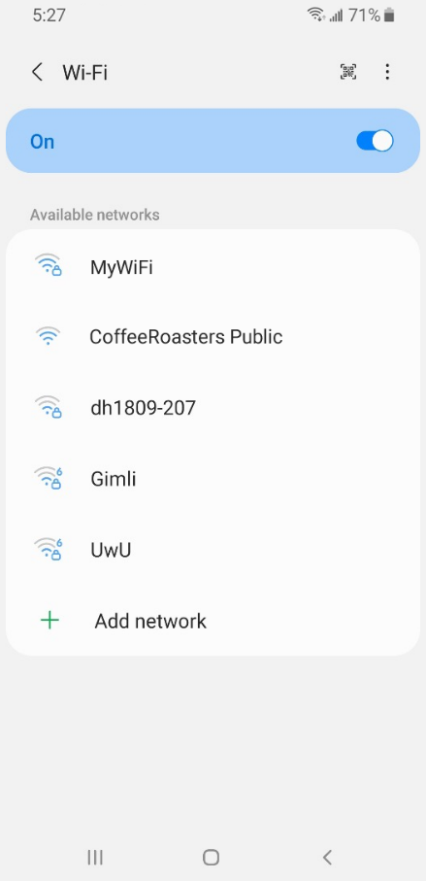
Usted está relajado en una cafetería. Desea conectarse a una red wifi y hacer algunas tareas personales en su teléfono inteligente. En su teléfono, ve una lista de redes wifi. ¿A cuál de ellas se conectaría? ¿Por qué o por qué no?

___________________________________________________

___________________________________________________

Usted desea hacer operaciones en la banca en línea en la cafetería. ¿Es una buena idea hacerlas en la red wifi a la que está conectado? ¿Por qué o por qué no?

___________________________________________________

___________________________________________________

ACTIVIDAD 4: Seguridad y protección

¿Cuál de estas aplicaciones parece más confiable? ¿Cómo lo sabe?

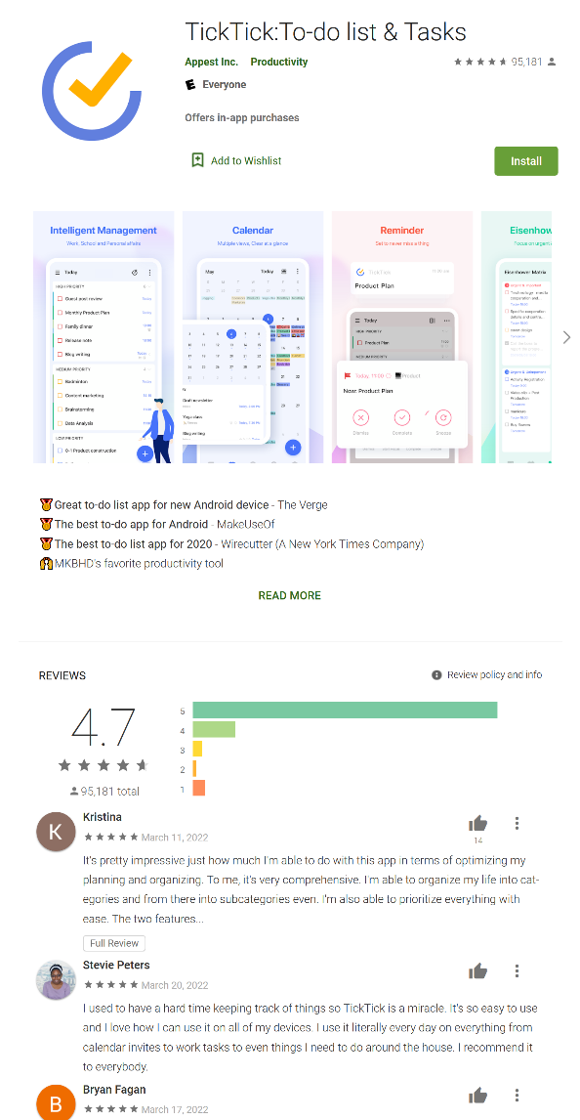

Imagine que está en el trabajo hablando con algunos colegas. Aunque su teléfono está bloqueado, recibe una notificación. ¿Cuál podría ser un problema en esta situación? ¿Cómo podría abordar este problema?

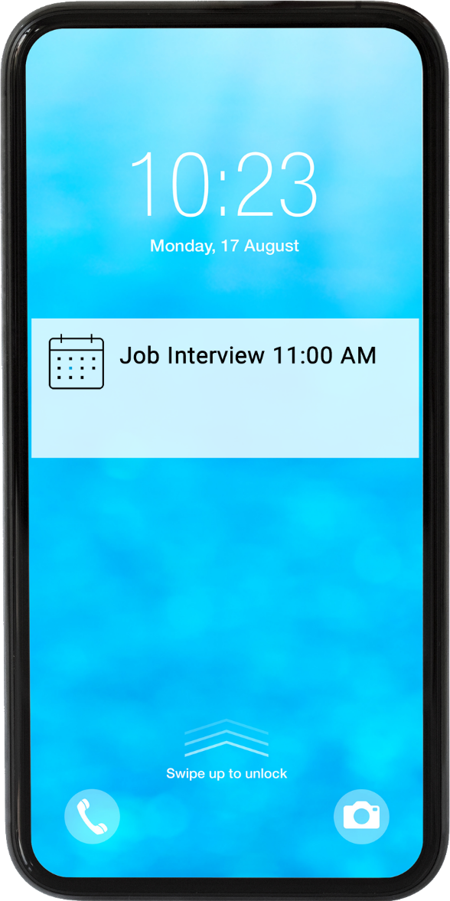

ACTIVIDAD 5: Práctica

Complete la lección de práctica de Uso de un dispositivo móvil (Android). Puede abrir un explorador web y completar la actividad por usted mismo o seguir al instructor. También puede completar esta lección en su dispositivo móvil.

Para completar la actividad por usted mismo:
- En la barra de dirección del explorador web, ingrese https://www.digitallearn.org.
- Haga clic en “Uso de un dispositivo móvil (Android)”.

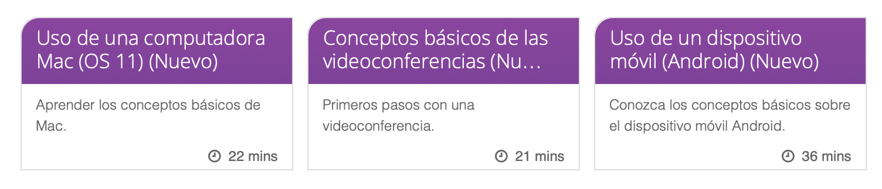
- Haga clic en lección de Práctica.



